平成21年6月12日
新宿大通商店街点検マップ作成のご提案
工学院大学 久田嘉章
工学院大学 村上正浩
グローバルリンク 市居嗣之

１．地域点検マップ作成（地域防災担当者向け）について
阪神・淡路大震災や福岡県西方沖地震などでは、都市の繁華街におけるビルの倒壊やガラスの飛散、看板等の落下など多大なる損害を与えました。震災の時間が早朝ということもあり、商店街においてもこうした影響による被害はあまり多く報告されていませんが、想定される首都圏直下地震によって、昼間や休日ともなれば多大なる人的被害が発生していたことは容易に想像がつきます。同時に、地域の防災担当者は役立つもの（消火器や救援道具・備蓄など）や、避難場所や病院、救護所など非常時に有用な場所を速やかに把握し、地元住民・従業員や外来者に情報提供をする必要があります。
このような背景のもと、本年度の活動は、まず商店街に面するエリアにおける災害時において危険と思われる箇所などを確認します。同時に、災害時において外部からくる人たちに向けて災害時において必要な情報、避難場所・病院・救護所・利用道路などを点検マップとして作成することで、災害時の対応を速やかに行うことができることを目的とします。
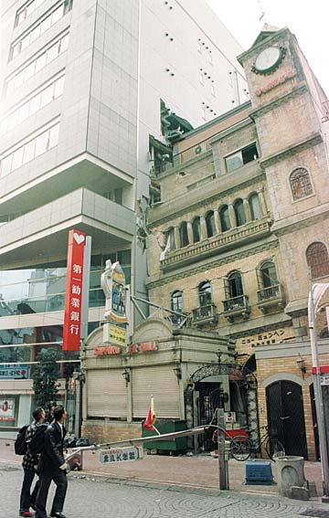
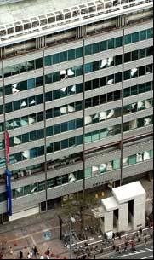
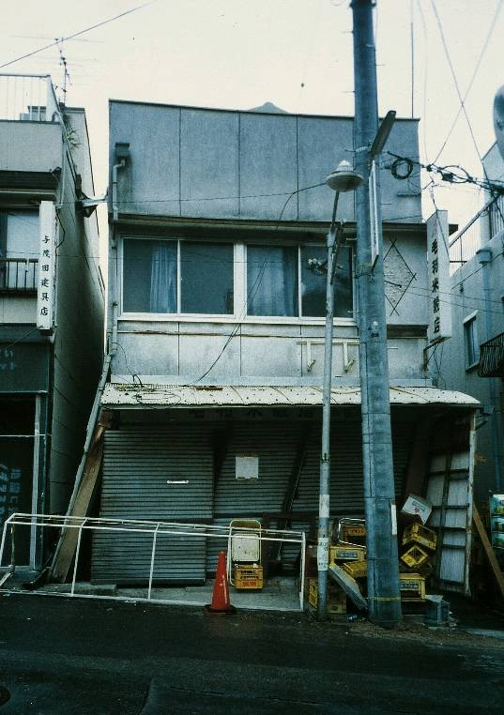

写真 過去の震災による地域の被害例
（左：福岡県西方沖地震によるガラスの飛散、中・右：阪神・淡路大震災による隣接ビルへの倒壊）

２．地域点検マップ作成における課題目標
- 災害時に備えて点検が必要な箇所の把握
- 緊急時対応や外来者等への情報提供ための有用な場所の把握
３．点検マップ作成ワークショップ開催スケジュール（案）
以下に、点検マップの作成に必要な項目とスケジュールについてご案内（一例）いたします。
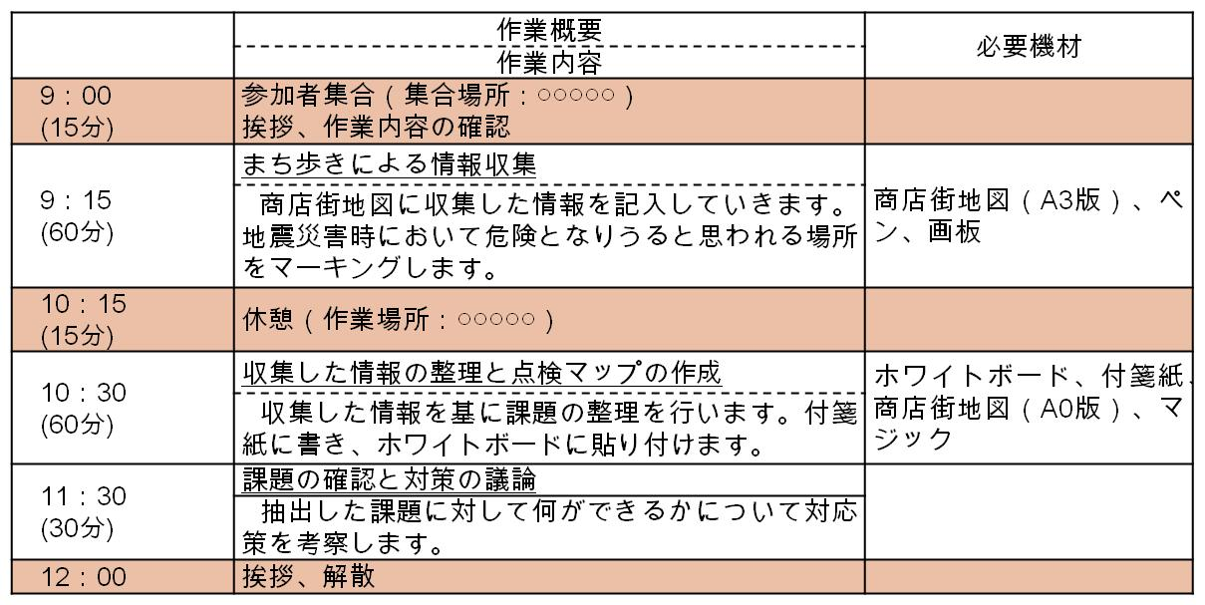
４．商店街を点検するに当たっての留意点
住宅街と異なり、新宿通商店街は全国有数の駅前繁華街であり、地下街や商業建築・ペンシルビルが多く、外国からの旅行者や避難場所である新宿御苑など様々な面を持ち合わせております。このことから、点検する領域を、①地域が取り組まなければいけない作業と、②各建物が取り組まなければいけない作業、という点で切り分けて作成することが望ましいと思われます。

（１）地域の点検項目（例）
- 看板・窓ガラス、窓枠等の落下・飛散などの危険の可能性ある箇所
- 帰宅困難者・駅周辺滞留者などの滞留の可能性の箇所
- 避難所・病院・クリニック・救護所・警察・消防・工務店・重機資機材などの有用な場所

（２）各建物による点検項目（例）
- 看板・窓ガラス・窓枠などの落下・飛散の可能性ある箇所
- 新・旧耐震規準建物の確認
- 避難階段・避難経路・ビル間避難設備など
- AED・公衆電話・消火器・防災資機材・備蓄品など有用なもの
- 医師・看護師・救急救命士・上級救命士・消防団員・建築士などの有資格者

５．点検マップ作成における作業風景例
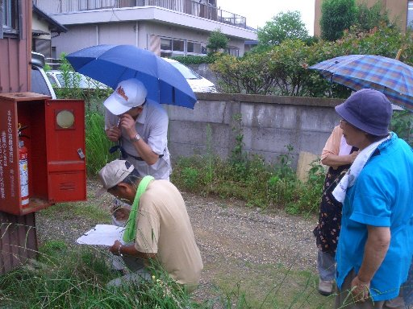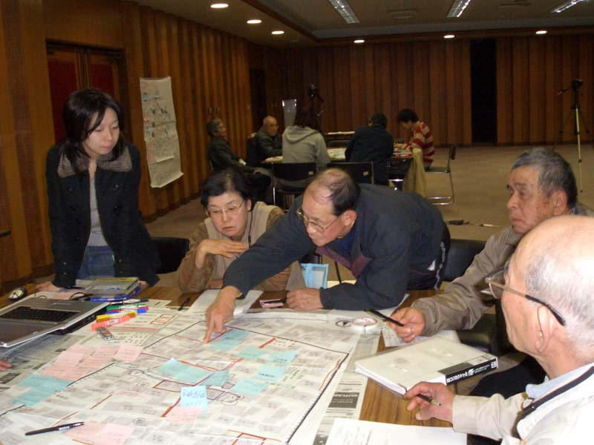
写真 点検作業風景（左）、並びに点検マップ作成の様子（右）
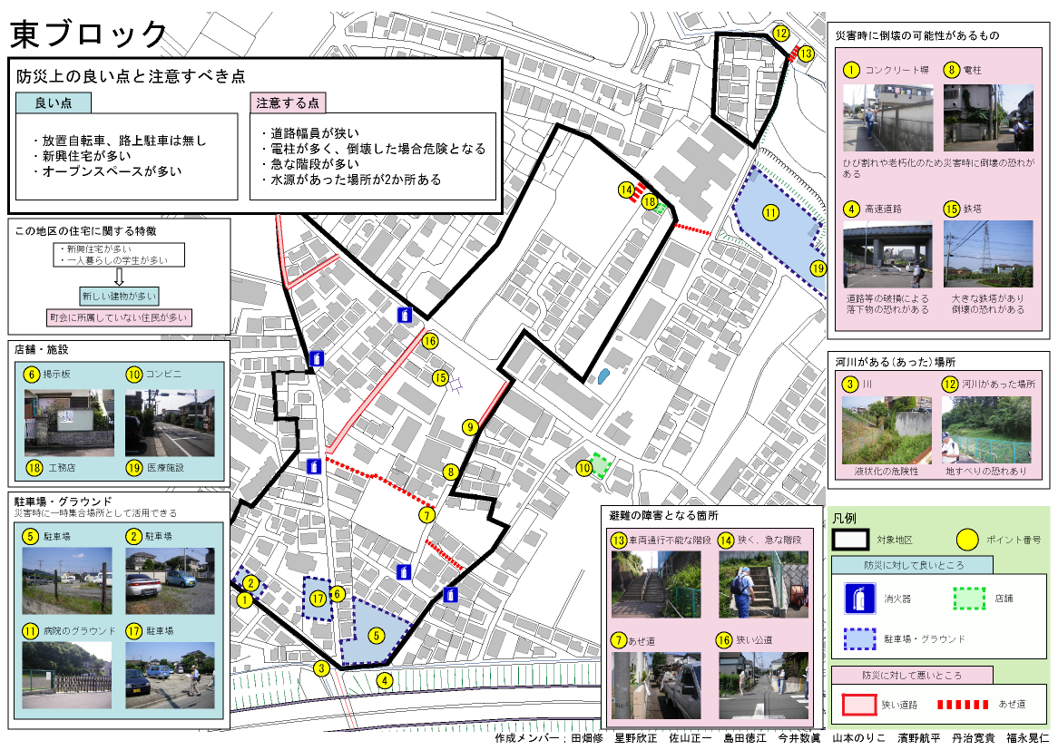

図 最終成果物（地域点検マップ）のイメージ
６．地域点検マップ作成（地域防災担当者向け）で決定頂きたいこと
① 地域点検マップ作成の必要性：新宿大通商店街と工学院大学との協働で実施
- 作成の時期・スケジュール：例えば、６月中に打ち合わせ、７～１０月に点検マップ作成ワークショップ開催、来年１月に地域点検マップ（一次案）の作成、来年２月に次年度に向けた打ち合わせ、など
- 連絡担当者：安藤さん？

